ÖĞRENCİ BELGESİ VE TRANSKRİPT NASIL TALEP EDEBİLİRİM.

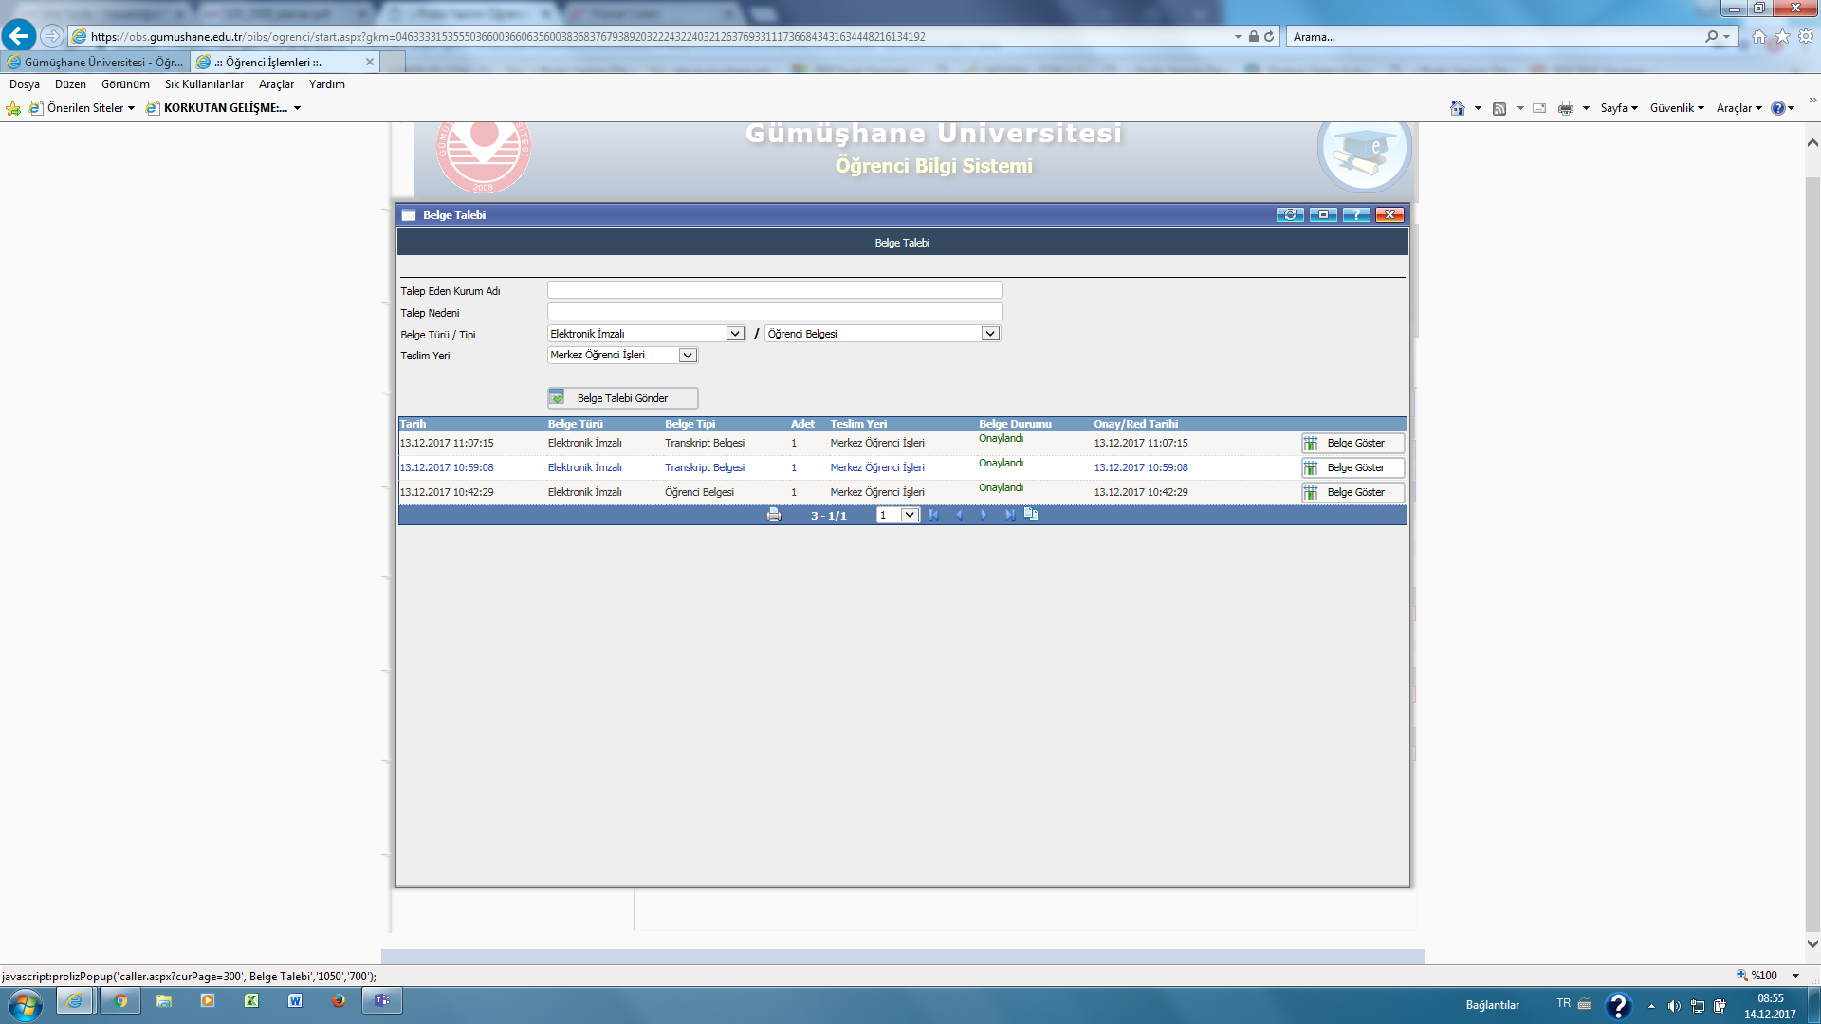

1. Talep Eden Kurum Adı yazılacak.
2. Talep Nedeni yazılacak.
3. Belge Türü/Tipinden talep edilecek belge seçilecek (Öğrenci Belgesi, Transkript)
4. Belge Talebi Gönder menüsüne basılacak.

Yetkili personel tarafından imzaladıktan sonra aşağıdaki şekilde tarafınıza dönecektir.

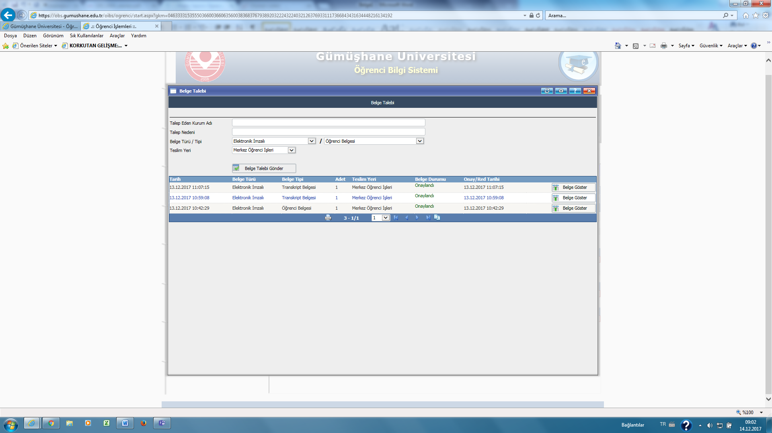

Buradan da Belge Göster’i tıkladıktan sonra aşağıdaki sayfa açılacaktır.

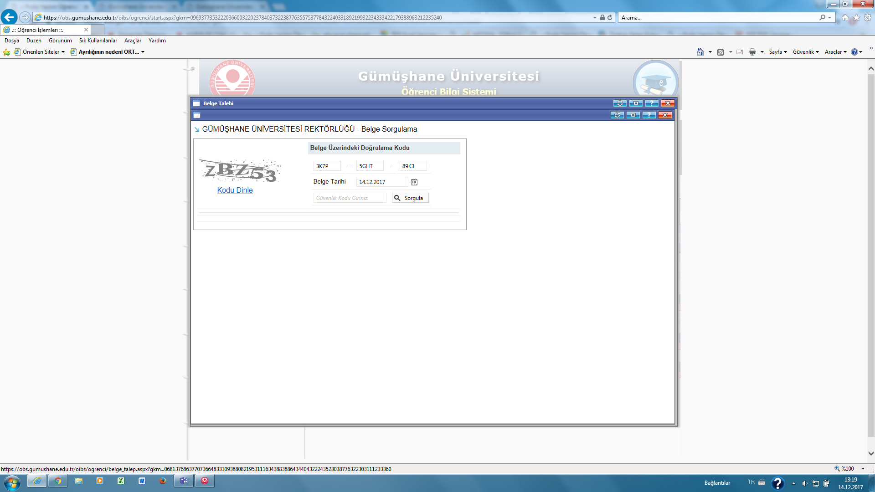

Bu menüde soldaki kod numarasını Güvenlik Kodu Giriniz yazan yere girdikten sonra “Sorgula” menüsüne bastaktan sonra aşağıdaki menü gelecektir.

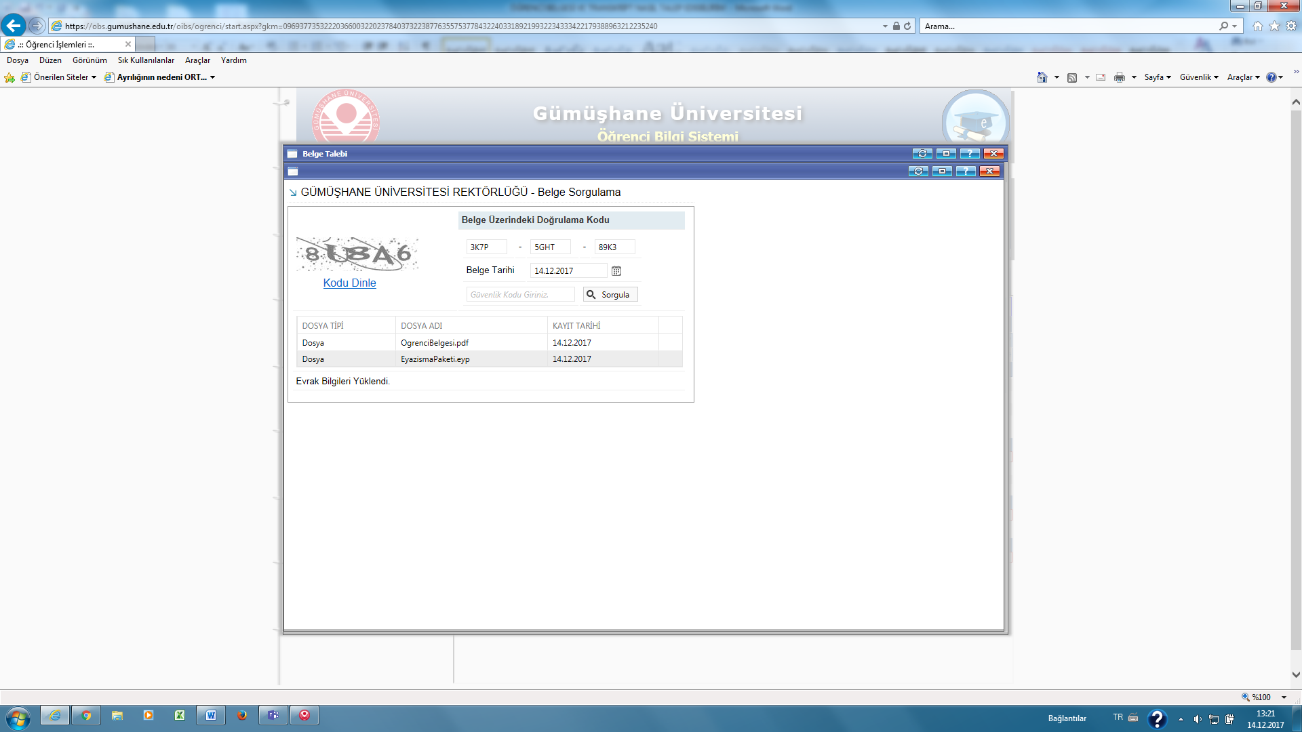

Burada da Dosya Adı altında bulunan “ÖgrenciBelgesi.pdf”nin üzerini çift tıklayarak belgeyi açınız ve çıktısını alınız.